Депутаты Совета депутатов (созыв 2022-2027 годов)
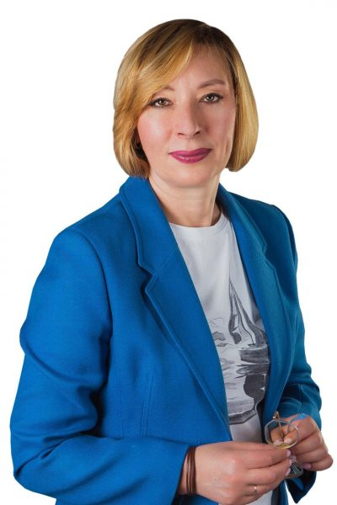

Акатова Марина Вячеславовна
Родилась, училась, живет и работает в Ломоносовском районе. Коренной житель Ломоносовского района. Закончила школу № 118.
Имеет высшее педагогическое и управленческое образование. Магистр по направлению государственное и муниципальное управление.
С 1999 года работает в образовательных организациях района.
Прошла путь от педагога – воспитателя до директора школы.
Современный инициативный руководитель и педагог. В настоящий момент работает в ГБОУ «Школа № 7».
График приема граждан:
Первый вторник месяца с 10:00 – 13:00
(по предварительной записи по телефону 8-499-783-84-27)
Улица Марии Ульяновой дом 17 корпус 3 ГБОУ «Школа № 7»
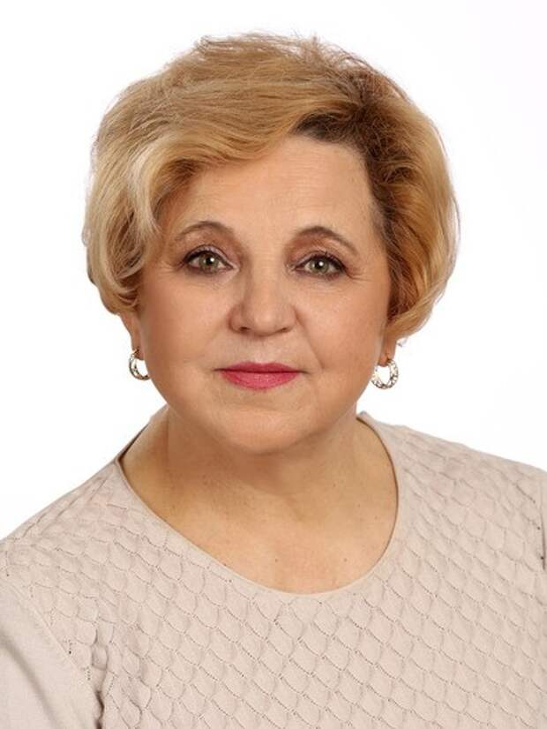

Бабурина Ирина Алексеевна
Родилась в 1951 году в городе Москве. Место жительства – город Москва, Ломоносовский район, улица Академика Пилюгина.
Образование высшее. В 1968 году, после окончания школы № 121 Черёмушкинского района столицы поступила на исторический факультет МОПИ, который окончила в 1973 году с отличием (красный диплом). В том же году вернулась в родную школу учителем истории и обществоведения. Через пять лет (с 1978 года) стала работать заместителем директора этой же школы.
В июле 1983 года была назначена директором ГБОУ «школа № 117», где трудится по настоящее время.
Неоднократно избиралась депутатом муниципального Собрания внутригородского муниципального образования Ломоносовское, а с 2003 года была избрана председателем муниципального Собрания, до сентября 2017 года была главой муниципального округа Ломоносовский.
Удостоена звания «Заслуженный учитель Российской Федерации», имеет почетный знак «Отличник народного просвещения». Награждена медалями «Ветеран труда» и «В память 850-летия Москвы», награждена Почетным знаком города Москвы “За безупречную службу городу Москва”.
График приема граждан:
Каждый понедельник месяца с 9:00 – 12:00
(по предварительной записи по телефону 8-499-783-84-27)
в здании ГБОУ «Школа 117», улица Академика Пилюгина дом 18 корпус 1
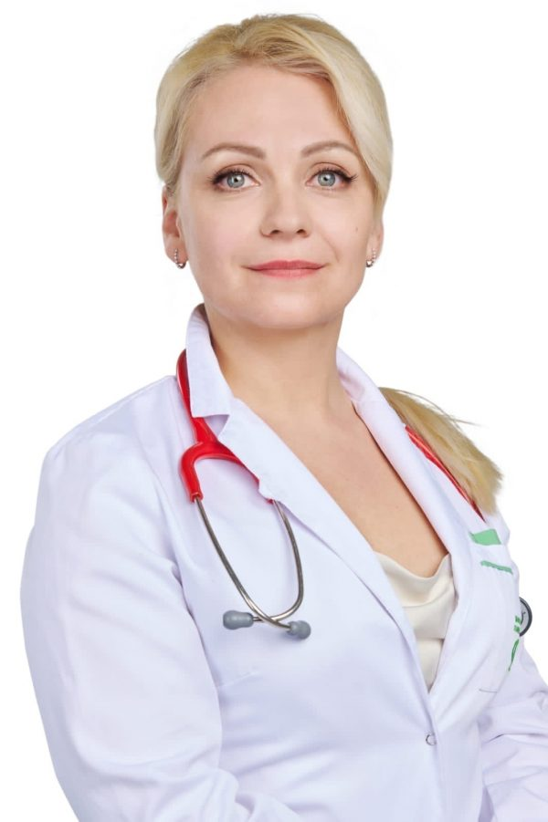

Богданова Ирина Сергеевна
Родилась в Москве. Любит Москву за мощь, за энергетику, за уживаемость старины и новизны.
В 2011 году окончила Российский государственный медицинский университет Федерального агентства по здравоохранению и социальному развитию по специальности «педиатрия».
С 2011 года работает в ГБУЗ Детской государственной поликлинике № 10 филиал № 1.
Занимает должность заведующего педиатрическим отделением.
Имеет второе высшее образование по специальности «государственное и муниципальное управление».
В 2015-2016 году была в первой десятке победителей конкурса на звание «Лучший врач педиатр 2015» – выбор участников проекта «Активный гражданин».
Занимает активную жизненную и профессиональную позицию в борьбе с COVID19, награждена знаком «За мужество и доблесть в борьбе с COVID19».
Отношение к жизни позитивное, ценит взаимоотношения с людьми.
Энергична, настойчива, внимательна. Умеет работать в команде, решать конфликты и находить компромиссы. Уверена, что ее призвание помогать людям, поэтому выбрала профессию детского врача – это светлая, благородная и очень ответственная профессия. Здоровые дети – это наше будущее.
Чувствует в себе силы и желание двигаться дальше и помогать людям всесторонне.
График приема граждан:
Третья среда месяца с 17:00 – 19:00
(по предварительной записи по телефону 8-499-783-84-27)
Проспект Вернадского дом 33 корпус 1,
помещение администрации муниципального округа Ломоносовский
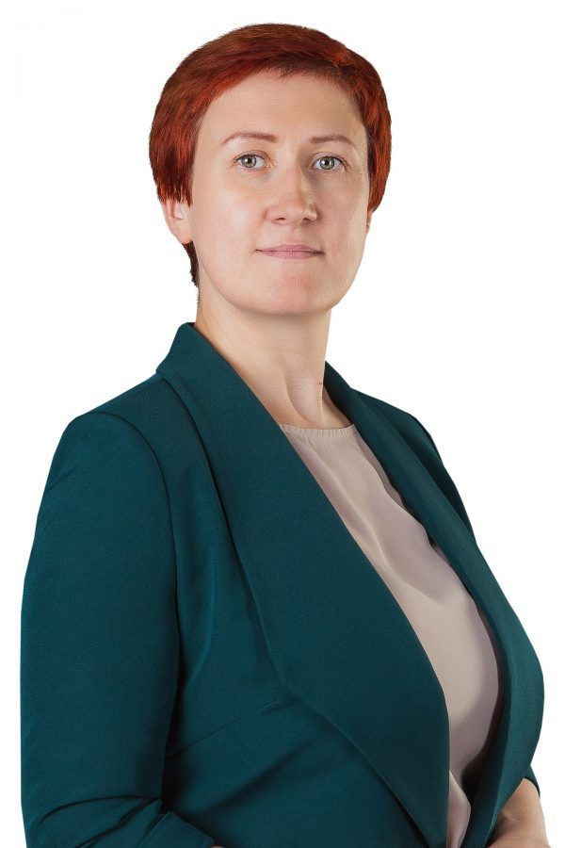

Довбенко Наталия Александровна
Родилась в 1978 году и всю жизнь прожила в Ломоносовском районе города Москвы. Коренная москвичка.
В 1996 году закончила школу №1514 , где в настоящее время работает заместителем директора по управлению ресурсами.
Образование высшее.
Замужем, воспитывает троих детей.
Энергичный, граммотный руководитель, который среди сотрудников, учеников и родителей пользуется заслуженным авторитетом и уважением.
В 2022 году избрана депутатом Совета депутатов муниципального округа Ломоносовский.
График приема граждан:
Первая среда месяца 17.00-19.00
(по предварительной записи по телефону 8-499-783-84-27)
Проспект Вернадского дом 33 корпус 1,
помещение администрации муниципального округа Ломоносовский
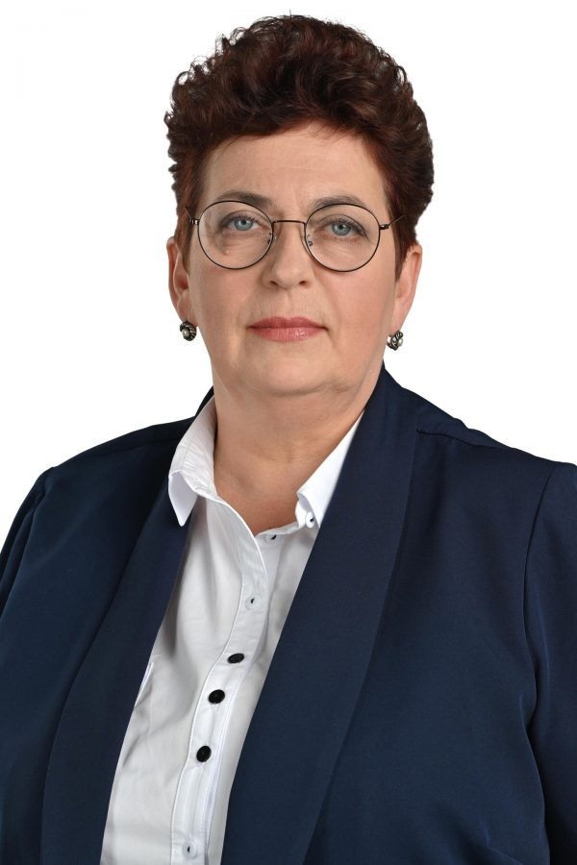

Куземина Юлия Владимировна
Родилась в 1962 году в городе Москве. Коренная москвичка.
Работала в Государственном бюджетном учреждении города Москвы Территориальном центре социального обслуживания «Ломоносовский» в должности директора.
В 1984 г. окончила Торгово-экономический техникум Мосгорисполкома, квалификация – бухгалтер по специальности «Бухгалтерский учет в торговле»;
В 2003 г., окончила Государственное образовательное учреждение высшего профессионального образования «Московский государственный социальный университет Министерства труда и социального развития Российской Федерации», квалификация – специалист по социальной работе по специальности «социальная работа».
Имеет статус “Ветеран труда”. Награждекна медалью “В память 850-летия Москвы”.
Общий трудовой стаж более 35 лет, из которых более 20 лет в системе социальной защиты города Москвы. Работала в органах исполнительной власти. Замужем. Двое взрослых детей.
В 2017 году избиралась депутатом Совета депутатов муниципального округа Ломоносовский, в 2022 году депутаты оказали честь и избрали главой округа.
График приема граждан:
Каждый понедельник месяца с 15:00 – 17:00
(по предварительной записи по телефону 8-499-783-84-27)
Проспект Вернадского дом 33 корпус 1,
помещение администрации муниципального округа Ломоносовский
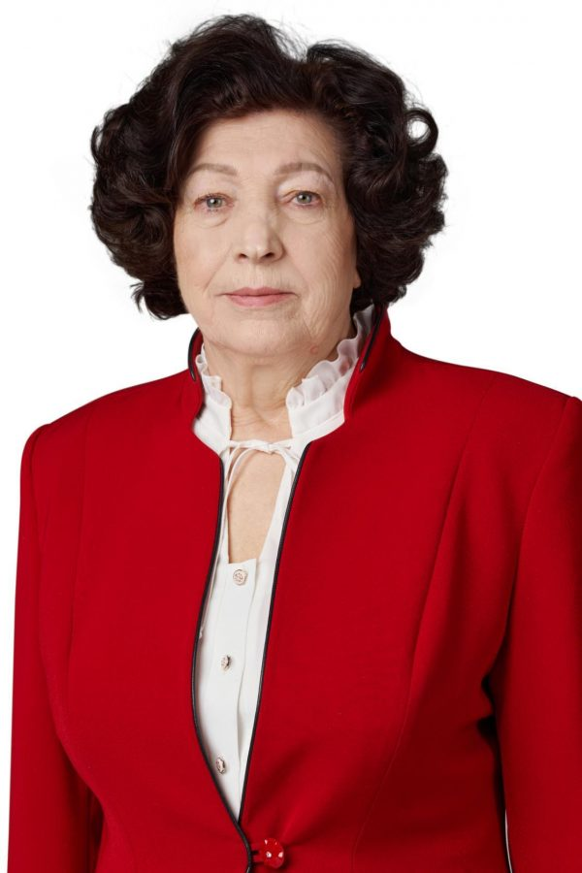

Макаренко Антонина Васильевна
Родилась 15.01.1948 года, в д. Шалимова Колпнянского района Орловской области.
В детстве увлекалась спортом, лёгкой атлетикой, бегом и прыжками в длину. С 14 лет была членом ВЛКСМ, затем вступила в члены КПСС. После окончания школы в 1963 году поступила в техникум советской торговли, по специальности «Товаровед продовольственных товаров». Закончила с отличием курсы подготовка директоров продовольственных магазинов самообслуживания в Ростовском торгово-кулинарном училище.
С 1966 по 1978 прошла путь от старшего продавца – инструктора до заведующей магазином.
Имеет грамоты за доблестный труд.
С 1997 года постоянно проживает в Ломоносовском районе, является общественным советником главы управы, имеет много различных грамот и благодарственных писем от Главы управы района за активное участие в жизни района.
11 сентября 2022 была избрана депутатом Совета депутатов муниципального округа Ломоносовский.
Главной целью считает привести в порядок все детские площадки в районе, сделать Ломоносовский район удобным и современным.
Девиз: «Делать добро людям!».
График приема граждан:
Первая среда месяца с 12:00 – 15:00
(по предварительной записи по телефону 8-499-783-84-27)
Улица Строителей дом 7 корпус 3,
местное отделение партии «Единая Россия»
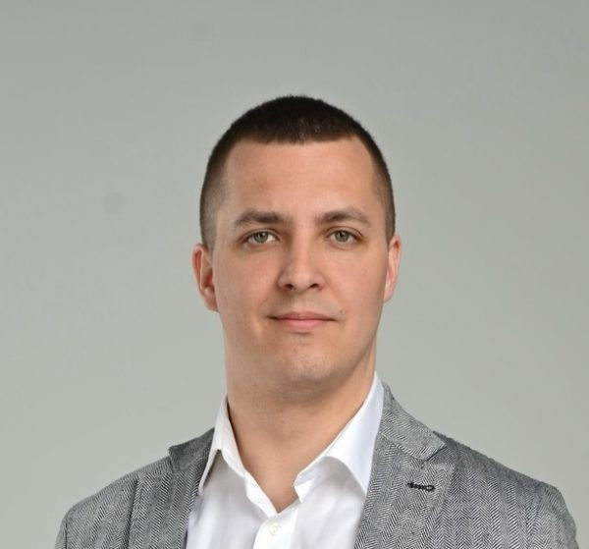

Морозов Андрей Михаилович
Родился в Москве в 1993 году. С самого детства увлекался спортом: во времена школы и колледжа много уделял времени троеборью и пятиборью. Нравилось сочетать разные виды спорта в одном. Активное времяпрепровождение – главное правило.
Когда пришло время получать высшее образование – выбор пал на Академию Труда и социальных отношений (АТиСО).
Первая работа – проект «Яндекс Драйв», в котором был специалистом по качеству. В обязанности входил контроль выполнения работы коллег и оказание техническо-консультативной поддержки в решении разных проблем.
Получив диплом, некоторое время работал в МФЦ «Коньково», но, глядя на друзей, работающих в сфере соц. обслуживания, решил попробовать себя в чём-то новом и после череды собеседований оказался в таком замечательном проекте, как Московское долголоетие.
Занимается связями с общественностью, привлечением в проект. Нравится чувствовать себя на своём месте и иметь возможность постоянно учиться в процессе. В данный момент получает степень магистра в Автономной некоммерческой организации высшего образования (АНО ВО) “Институт деловой карьеры”, факультет “Государственная и муниципальная служба”
Много времени уделяет работе и спорту. Но особое место в сердце принадлежит путешествиям. Колесить на машине по городам нашей необъятной страны в компании дорогих людей считает настоящим счастьем.
График приема граждан:
Второй четверг месяца с 16:00 – 18:00
(по предварительной записи по телефону 8-499-783-84-27)
Ленинский проспект 87, ГБУ ТЦСО «Ломоносовский»
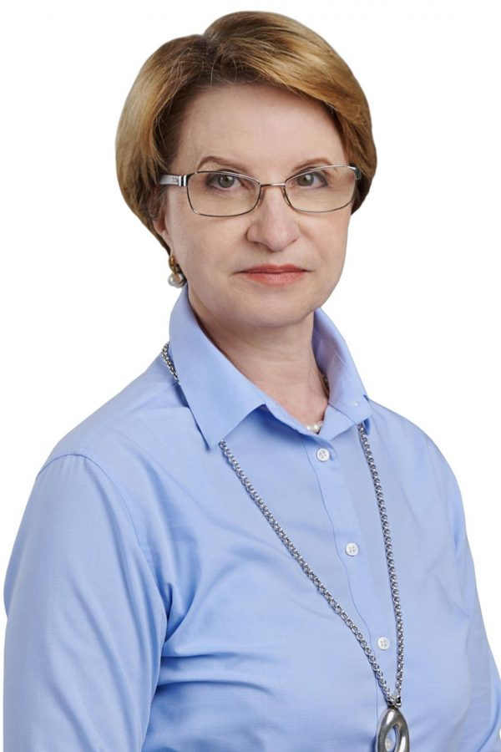

Новикова Тамара Никифоровна
1954 года рождения; место жительства – город Москва;
Образование высшее.
Государственное бюджетное общеобразовательное учреждение города Москвы «Специальная (коррекционная) школа № 1708», директор;
Заслуженный учитель РФ, логопед высшей категории
Тамара Никифоровна в 1978 году закончила Московский государственный педагогический институт им. В. И. Ленина по специальности «логопедия», была присвоена квалификация «логопед школьных, дошкольных и медицинских учреждений». Работала в д/с № 1866 с 1978 г. по 2000 г. в должности логопеда. С марта 2000 г. – заведующая д/с № 811, а затем директор ГБОУ Школы № 1708. В 2009 году защитила диссертацию на тему: “Совершенствование организационно-экономического обеспечения дошкольного специального (коррекционного) образования детей с ограниченными возможностями здоровья в современной России”. Присуждена ученая степень кандидата экономических наук.
В настоящее время совмещает основную работу с преподаванием на кафедре логопедии факультета специальной педагогики ГБОУ ВПО МГПУ.
На основе многолетнего опыта работы ею созданы методики обследования и коррекции ведущего дефекта у безречевых детей.
Тамара Никифоровна имеет более 20 научных и учебно-методических печатных работ, с успехом применяемых в практике. Активно участвует в работе городских, всероссийских, международных научно-практических конференций, совещаний, семинаров, круглых столов.
График приема граждан:
Третий четверг месяца с 09:00 – 12:00
Ленинский проспект дом 90 А
ГБОУ «Специальная (коррекционная) школа № 1708»
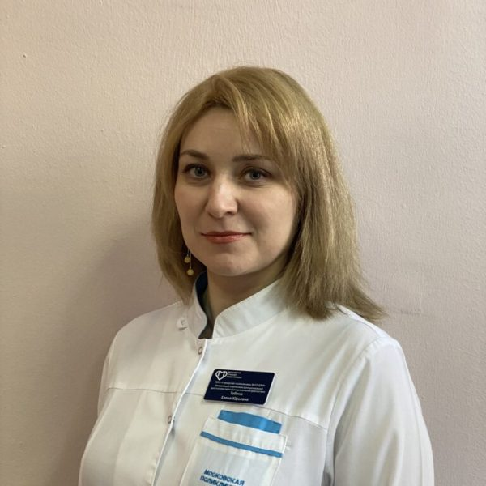

Тобина Елена Юрьевна
Родилась в 1983 году в городе Тамбов.
Окончила среднюю общеобразовательную школу № 64 города Иваново с золотой медалью.
Образование высшее:
В 2006 году окончила Ивановскую государственную медицинскую академию.
В 2009 году окончила Ивановский государственный университет, юридический факультет.
Трудовой стаж с 2002 года.
С 2012 года работает в ГБУЗ ГП № 11 заведующим отделением функциональной диагностики.
Замужем, двое детей.
График приема граждан:
Третий понедельник месяца с 18:00 – 20:00
(по предварительной записи по телефону 8-499-783-84-27)
Проспект Вернадского дом 33 корпус 1,
помещение администрации муниципального округа Ломоносовский
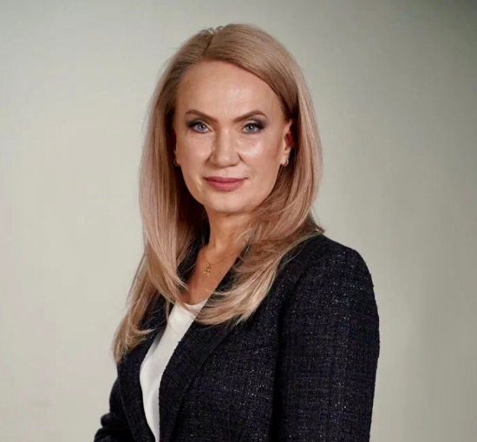

Трушина Елена Николаевна
1972 года рождения; место жительства – город Москва;
Место работы: ГОСУДАРСТВЕННОЕ БЮДЖЕТНОЕ УЧРЕЖДЕНИЕ ГОРОДА МОСКВЫ «МНОГОФУНКЦИОНАЛЬНЫЕ ЦЕНТРЫ ПРЕДОСТАВЛЕНИЯ ГОСУДАРСТВЕННЫХ УСЛУГ ГОРОДА МОСКВЫ» МФЦ РАЙОНА ЛОМОНОСОВСКИЙ, руководитель;
Образование высшее:
– Московский государственный институт электроники и математики (технический университет) инженер электронной техники, по специальности электронные приборы и устройства;
– Московский государственный открытый университет,
специальность юриспруденция.
беспартийная;
замужем, есть дочь.
Трушина Елена Николаевна в 1997 году награждена Медалью «В память 850-летия Москвы», в 2013 году была отмечена благодарственным письмом Мэра Москвы за активное участие в реализации программы развития многофункциональных центров предоставления государственных услуг в городе Москве. В 2015 году была объявлена благодарность за активное участие в общественно-гражданской инициативе «Бессмертный полк-Москва».
График приема граждан:
Третья среда месяца с 17:00 – 19:00
(по предварительной записи по телефону 8-499-783-84-27)
Проспект Вернадского дом 33 корпус 1,
помещение администрации муниципального округа Ломоносовский

